ПЕРИОДИЧЕСКОЕ ПЕЧАТНОЕ ИЗДАНИЕ
БАЛАХТОНСКОГО СЕЛЬСКОГО СОВЕТА ДЕПУТАТОВ и
АДМИНИСТРАЦИИ БАЛАХТОНСКОГО СЕЛЬСОВЕТА КОЗУЛЬСКОГО РАЙОНА
БАЛАХТОНСКИЕ

В Е С Т И
__________________________________________________________________________________ 30 СЕНТЯБРЯ 2021 ГОДА № 09/203 ЧЕТВЕРГ
__________________________________________________________________________________
Дорогие наши – старшее мудрое поколение!
Бесценен опыт золотой и серебро виски покрыло.
В душе Вы молоды всегда, и в этом тоже Ваша сила!
Сегодня поздравляем Вас, здоровья крепкого желаем,
Вниманья близких и друзей.
Вас ценим, любим, уважаем!

В.А. Мецгер – Глава Балахтонского сельсовета
Е.А. Гардт – председатель сельского Совета депутатов
____________________________________________________________
Страница 2 № 09/203 «Балахтонские вести» 30 сентября 2021 года
__________________________________________________________________________________

Дорогие сотрудники детского сада «Светлячок»!

Уважаемые ветераны дошкольного образования!

В.А. Мецгер - Глава Балахтонского сельсовета
Е.А. Гардт – Председатель сельского Совета депутатов
____________________________________________________________
Страница 3 № 09/203 «Балахтонские вести» 30 сентября 2021 года
__________________________________________________________________________________

5 ОКТЯБРЯ – ДЕНЬ УЧИТЕЛЯ

Среди людей НЕМЕРКНУЩИХ профессий
НА ВЕЧНОСТЬ предъявляющих права
УЧИТЕЛЯМ, как вдохновенным песням,
ЖИТЬ НА ЗЕМЛЕ пока ЗЕМЛЯ ЖИВА!

Наши самые тёплые поздравления с праздником –
всем тем, для кого учительская профессия стала
смыслом и образом всей жизни!
Знания, опыт и профессионализм современного педагога –
залог процветания нашей страны.
Мы желаем Вам здоровья и вдохновения,
Творческого поиска и душевной гармонии,
Пусть в нашей школе царит атмосфера
доверия, уважения и сотрудничества.

Пусть этот осенний день будет освещён
солнечными улыбками ваших учеников,
наполнен поздравлениями и благодарностью
учащихся и их родителей, выпускников и друзей!

Желаем Вам добра и счастья,
благополучия и крепкого здоровья,
мира и тепла в вашем доме,
яркого творчества и любви!

В.А. Мецгер - Глава Балахтонского сельсовета
Е.А. Гардт – Председатель сельского Совета депутатов
____________________________________________________________
Страница 4 № 09/203 «Балахтонские вести» 30 сентября 2021 года
__________________________________________________________________________________

ИТОГИ ВЫБОРОВ

в Государственную Думу Российской Федерации
по Красноярскому краю
По данным крайизбиркома явка составила 41,6 % от числа зарегистрированных избирателей. Активность жителей региона превысила показатели выборов 2016 года.
«Единая Россия» получила 34,6% голосов;
у «КПРФ» - 22,8%;
на третьем месте «ЛДПР» с 13.6% голосов;
четвёртое место заняла партия «Новые люди» с результатом 7,8%;
пятипроцентный барьер преодолела партия «Справедливая Россия – Патриоты – за правду» 6,1% голосов.
Что касается остальных политических объединений, то голоса распределились следующим образом:
Экологическая партия «Зелёные» - 3,3%;
«Партия пенсионеров» - 2,9%;
«Коммунисты России» - 2,1%;
«Зелёная альтернатива» - 0,9%;
«Родина» - 0,8%;
«Яблоко» - 0,7%;
«Российская партия свободы и справедливости» - 0,6%;
«Партия роста» - 0,2%;
«Гражданская платформа» - 0,1%.
По всем одномандатным округам наибольшее количество голосов набрали представители «Единой России»:
Юрий Швыткин, Виктор Зубарев, Александр Дроздов и Алексей Веллер.
Выборы 2021 года продемонстрировали расширение думских партий до пяти: к привычным четырём политическим объединениям добавились «Новые люди».
… и
Законодательное Собрание Красноярского края
После обработки всех протоколов результаты следующие:
«Единая Россия» - 36,4%;
«КПРФ» – 21,7%;
«ЛДПР» – 14,7%;
«Новые люди» - 7,9%;
«Справедливая Россия – Патриоты – за правду» - 7,1%;
Российская экологическая партия «Зелёные» - 5,1%.
Таким образом, в составе краевого парламента будут представлены шесть партий:
34 представителя «Единой России»;
8 – «КПРФ»;
4 – «ЛДПР»;
2 – от «Новых людей»;
1 – от «Справедливой России – Патриоты – за правду»;
1 – «Зелёные»;
2 – самовыдвиженцы.
___________________________________________________________
Страница 5 № 09/203 «Балахтонские вести» 30 сентября 2021года
__________________________________________________________________________________

ИТОГИ ВЫБОРОВ
на территории Козульского района

По сведениям территориальной избирательной комиссии Козульского района в выборах приняли участие 46,19% от числа всех избирателей.

По партийным спискам в Государственную Думу Федерального Собрания Российской Федерации восьмого созыва лидирует «Единая Россия» - 37% голосов; на втором месте «КПРФ» - 20,1% голосов; «ЛДПР» избиратели отдали – 16,3% голосов. Совершенно неожиданно в шестёрку партий-лидеров вошла партия «Новые люди» - 6,1% голосов, опередив на десятые доли процента «Справедливую Россию – Патриоты – за правду» - 6,0% голосов. Меньше всех голосов набрала «Гражданская платформа» - 0,1%.
С большим отрывом в Козульском районе победил на выборах в Государственную Думу кандидат от партии «Единая Россия» по Центральному одномандатному избирательному округу № 55 Александр Дроздов – 37,6% голосов.

В Законодательное Собрание Красноярского края голоса избирателей Козульского района распределились следующим образом:
Победу одержала партия «Единая Россия» - 32,9% голосов;
20,1% голосов набрала «КПРФ»;
ЛДПР – 15,7% голосов;
«Справедливая Россия – Патриоты – за правду» - 7,9% голосов;
«Новые люди» - 6,3% голосов;
«Партия пенсионеров» - 6,2% голосов;
Коммунистическая партия «Коммунисты России» - 2,9% голосов;
«Родина» - 2,2% голосов;
Российская экологическая партия «Зелёные» - 2,0 голосов.

За кандидатов в депутаты Законодательного Собрания Красноярского края избиратели Козульского района отдали свои голоса:
Роман Гольдман («Единая Россия») – 41,5%;
Елена Родикова («КПРФ») – 14,5%;
Михаил Скурихин («ЛДПР») – 12,5%;
Андрей Денисов («Партия пенсионеров») – 9,5%;
Вячеслав Идимечев («Коммунисты России») – 9,4%;
Сергей Качеров («Справедливая Россия – Патриоты – за правду») – 7,2%.

В районе прошли также дополнительные выборы депутата в Козульский районный Совет депутатов по одномандатному избирательному округу № 2. Из пяти кандидатов больше всех голосов набрал председатель районного Совета ветеранов Чепрасов Валерий Андреевич («ЕР») – 314 голосов; на втором месте Трофимова Любовь Владимировна («ЛДПР») – 142 голоса; Лалетина Татьяна Петровна («Партия пенсионеров») – 101 голос;
Николаева Надежда Александровна («Родина») – 75 голосов; Герасимов Александр Александрович (самовыдвижение) – 30 голосов. Против всех кандидатов проголосовало 108 избирателей.

____________________________________________________________
Страница 6 № 09/203 «Балахтонские вести» 30 сентября 2021года
__________________________________________________________________________________

ИТОГИ ВЫБОРОВ
на территории Балахтонского сельсовета

Выборы депутатов Государственной Думы
Федерального Собрания восьмого созыва

На территории нашего сельсовета явка составила 64,56%:
по избирательному округу № 1470 (в него входят с. Балахтон и д. Красный Яр)– 62,47%;
по избирательному округу № 1472 (в него входят д. Ничково, д. Глушково, д. Мальфино) - 73,39%.

Государственная Дума – голосование по партийным спискам:

Больше всего голосов получила партия «Единая Россия» - 52,91%:
- избирательный участок № 1470 (Балахтон, Красный Яр) – 48,58%;
- избирательный участок № 1472 (Ничково, Глушково, Мальфино) – 68,35%.

Другие партии набрали:
«КПРФ» – 18,6%: № 1470 – 20,2%; № 1472 – 12,7%;
«ЛДПР» – 11,6%: № 1470 – 10,6 %; № 1472 – 15,27%;
«Новые люди» - 5,3%: № 1470 – 6,3%; № 1472 – 2,5%;
«Партия пенсионеров» - 3,32%: № 1470 – 4,3%; № 1472 – 0%;
«Справедливая Россия – Патриоты–за правду» -2,8%: №1470 – 3,5; №1472 – 0;
«Коммунисты России» - 1,9%: № 1470- 2,5%; № 1472 – 0%;
«Российская экологическая партия «Зелёные» - 1,1%;
«Зелёная альтернатива» и «Яблоко» по 0,8%;
Партии Роста, Свободы и справедливости и партия Родина – по 0,3%.
Партия «Гражданская платформа не набрала ни одного голоса.

Государственная Дума – голосование
по одномандатному избирательному округу № 55

Голоса между кандидатами распределились следующим образом:
Дроздов Александр Сергеевич – 49,3%:
- избирательный участок № 1470 (Балахтон, Красный Яр) – 43,1%;
- избирательный участок № 1472 (Ничково, Глушково, Мальфино) – 71,4%.

Другие кандидаты набрали:
Ермаков Василий Анатольевич – 14,8%: № 1470 – 16,4%; № 1472 – 9,1%;
Селезнёв Андрей Валерьевич – 9,1%: № 1470 – 10,2%; № 1472 – 5,2%;
Терехов Денис Эдуардович – 7,9%: № 1470 – 9,1%; № 1472 – 3,4%;
Маркерт Максим Андреевич – 6,3%: № 1470 – 7,0%; № 1472 – 3,4%
Бомбаков Максим Олегович - 5,4%: № 1470 – 5,5%; № 1472 – 5,2%;
Торгунаков Геннадий Григорьевич – 3,7%: № 1470 – 4,4%; № 1472 – 1,3%;
Требин Михаил Юрьевич – 3,4%: № 1470 - 4,4%; № 1472 – 0%;

____________________________________________________________
Страница 7 № 09/203 «Балахтонские вести» 30 сентября 2021года
______________________________________________________________________

Выборы депутатов Законодательного Собрания
Красноярского края четвёртого созыва

Законодательное Собрание – голосование по партийным спискам:

«Единая Россия» - 46,9%: № 1470 – 41,2%; № 1472 – 68,0%;

«КПРФ» – 19,9%: № 1470 – 22,02%; № 1472 – 12,0%;

«ЛДПР» – 9,4%: № 1470 – 9,4%; № 1472 – 9,3%;

«Справедливая Россия – за правду» - 6.0%: № 1470 –6,9%; № 1472 - 2,7%;

«Партия пенсионеров» - 5,6%; № 1470 – 6,9%; № 1472 – 1,3%;

«Новые люди» - 5,4%; № 1470 – 6,5%; № 1472 – 1,3%;

«Родина» - 3,1%; № 1470 – 2,9%; № 1472 – 4%;
«Зелёные» - 2,0; № 1470 – 2%; № 1472 – 0%;
«Коммунисты России» - 1,7%; № 1470 – 1,8%; № 1472 – 1,3%;

Законодательное Собрание – голосование
по Емельяновскому одномандатному избирательному округу № 10

Голоса между кандидатами распределились следующим образом:
Гольдман Роман Геннадьевич – 56,3%:
- избирательный участок № 1470 (Балахтон, Красный Яр) –52,7%;
- избирательный участок № 1472 (Ничково, Глушково, Мальфино) – 65,8%.

Другие кандидаты набрали:
Родикова Елена Сергеевна – 14,5%;
Идимечев Вячеслав Михайлович – 8,4%;
Денисов Андрей Владимирович – 7,8%;
Скурихин Михаил Константинович – 6,41%;
Качеров Сергей Алексеевич – 3,3%.

Уважаемые избиратели!

Администрация Балахтонского сельсовета,
Балахтонский сельский Совет депутатов
благодарят всех,
кто пришёл на избирательные участки и сделал свой выбор.
Жители нашего сельсовета показали высокий порог явки
на избирательные участки и
высокий процент доверия Президенту нашей страны
Владимиру Владимировичу Путину и его команде.

____________________________________________________________
Страница 8 № 09/203 «Балахтонские вести» 30 сентября 2021 года
__________________________________________________________________________________

НОВОСТИ КУЛЬТУРЫ

Ежегодно 22 августа в России отмечается ДЕНЬ ГОСУДАРСТВЕННОГО ФЛАГА РОСИИ! Это праздник всех поколений россиян, дань уважения истории великой страны. Трехцветный флаг стал символом военных побед и достижений. Наш флаг узнаваем во всем мире как флаг великой страны с богатой историей и традициями.
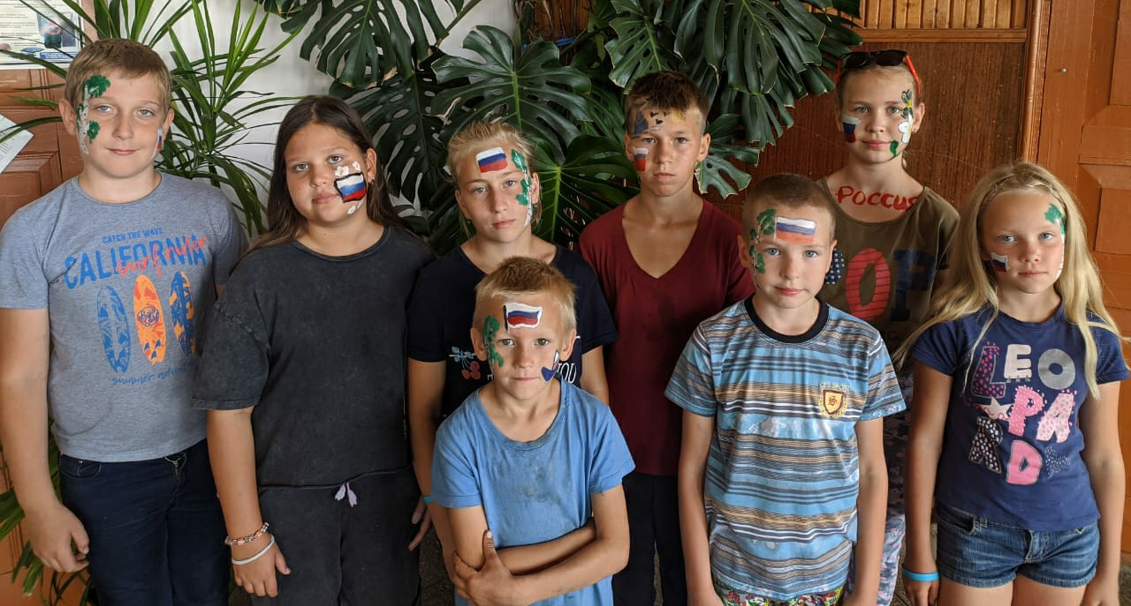
Балахтонский СДК провел цикл мероприятий, приуроченных Дню Государственного флага России. Очень интересной и красочной получилась акция «Юные патриоты России» в технике АКВАГРИМ, которую провела Ирина Викторовна Маскалева.
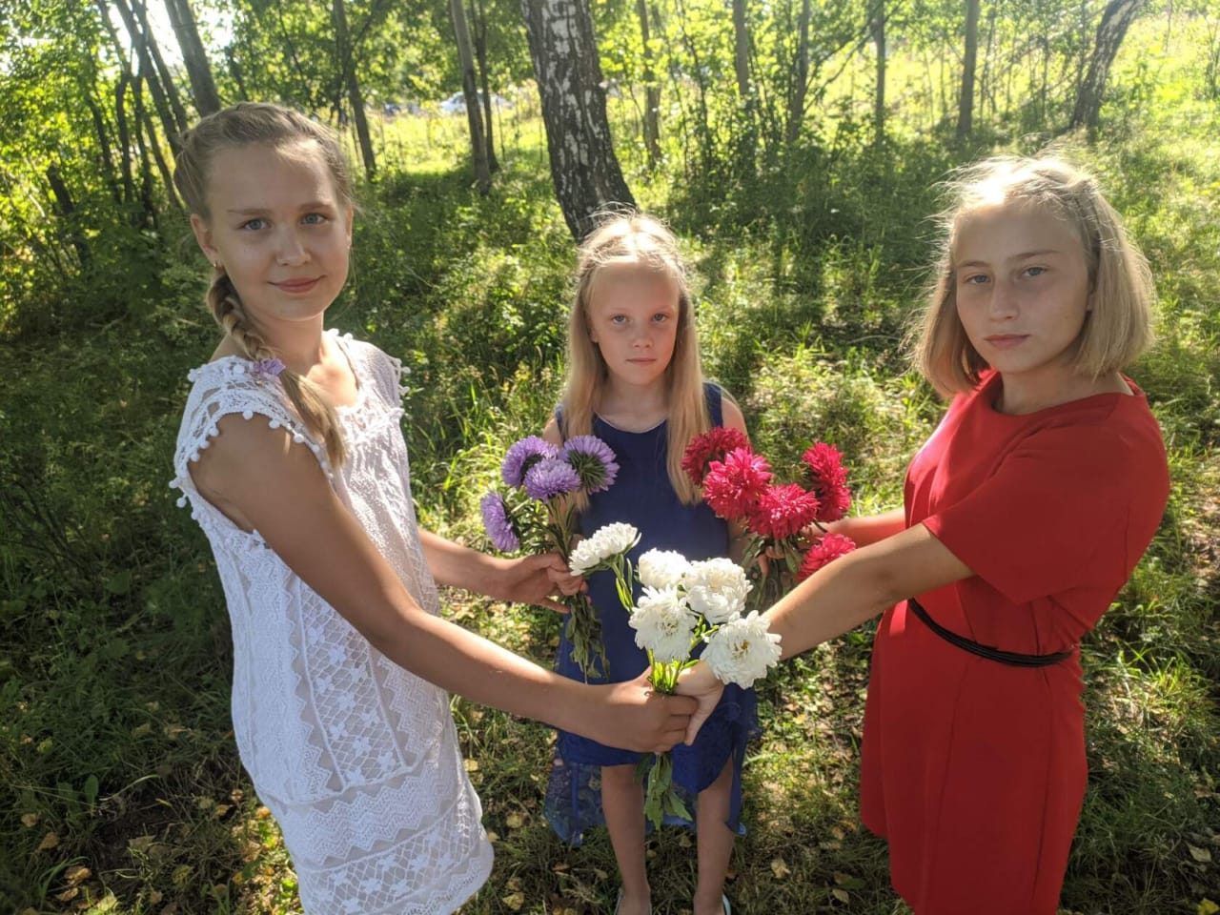
Под руководством Инны Ивановны Сафоновой ребята подготовили выставку «Цвета нашей Родины». Рисунки ребят очень тронули своей теплотой и яркостью. Продолжением акции «Цвета моей Родины» была представлена цветочная композиция – букет «Триколор» и флешмоб «Цвета моей Родины», в которой активное участие приняли Оксана Крутова, Полина Крутова и Аня Середа. Девочки с большим удовольствием приняли участие в фотосессии в платьях цвета Триколор. Взрослое население приняло участие в патриотической акции «Флаг России». Жителям села Балахтон были вручены памятки. Цель данных мероприятий: развивать познавательный интерес и уважение к истории и символам нашей страны, воспитывать чувства гордости и патриотизма за свою Родину.
23 августа в нашем Доме культуры состоялось Научно-экспериментальное познавательное шоу «сумасшедшего» профессора. Эксперименты с опытами, которые открывают удивительный мир знаний: опыты с водой, огнем и металлом, латексом и водородом, а также живые молнии - это то, что смогли увидеть дети в этом шоу. Ребята с восторгом участвовали в опытах, погружались в виртуальный мир и, конечно же, наслаждались воздушной сладкой ватой.
11 сентября прошла Всероссийская акция «Культурная суббота». Коллектив Балахтонского Дома Культуры принял участие и провел очень интересные мероприятия.

____________________________________________________________
Страница 9 № 09/203 «Балахтонские вести» 30 сентября 2021 года
__________________________________________________________________________________

Накануне, 10 сентября в СДК, совместно с библиотекой, прошел творческий поэтический вечер Ирины Маскалевой «Осенняя рапсодия». Любители поэзии с удовольствием окунулись в прекрасные картины стихотворного настроения… Стихи Ирины Маскалевой, проникали в самое сердце, заворожили присутствующих своей душевностью и трогательностью, наполняя душу теплом, нежностью и надеждой.
В онлайн видеоролике «Осенний пейзаж» можно любоваться закатом и утренней росой, каплями дождя на цветах и дарами природы, увидеть красоту, которую создала наша природа.
Видеоролик «Мастер золотые руки» посвящен настоящему мастеру - Анатолию Основину . От красоты, которую создает он своими руками из дерева просто захватывает дух. Изделия из дерева выглядят стильно во все времена… Особенно ценится продукция, сделанная своими руками, поскольку подразумевает, как правило, индивидуальный подход. При правильной обработке деревянные поделки долговечны. То, что изготавливается сегодня, будет храниться у внуков и правнуков как неоспоримое доказательство несравненного таланта. Это — настоящее ремесло, которое может перерасти в дело всей жизни! Вот такое хобби всей жизни у замечательного мастера Анатолия Основина.
Красивые и увлекательные видеоролики монтирует Ольга Анатольевна Таран. Видеоролики и мероприятия можно увидеть на страницах в группах ОДНОКЛАССНИКИ, ВК и ИНСТАГРАММ.

ВНИМАНИЕ! НАШИ ОБЪЯВЛЕНИЯ!
Приглашаем всех желающих
записаться к нам в новые клубные формирования
– фольклорный ансамбль для взрослых «Крутись веретенце»,
- фольклорный ансамбль для детей «Былинка»,
- декоративно-прикладное искусство для детей «Тысяча мелочей».
Продолжают свою работу вокальные ансамбли
«Улыбка» (детский) и «Зарянка» (взрослый).
Приглашаем детей и взрослых!
Обращатьсяв СДК – к Ирине Викторовне Маскалевой
или Ольге Анатольевне Таран
АНОНС!

8 ОКТЯБРЯ! 18:00часов Цена - 100 рублей 16+
МБУК «ЦКС Козульского района»
Народный театр «КАЛАМБУР» представляет спектакль и концертную программу «СВАТОВСТВО».
Режиссер - Ольга Давыдова
Сценарий - Эвелина Пиженко
_____________________________________________________________
Страница 10 № 09/203 «Балахтонские вести» 30 сентября 2021года
__________________________________________________________________________________
АДМИНИСТРАЦИЯ РАЙОНА ИНФОРМИРУЕТ

О предоставлении государственной социальной помощи
на основании социального контракта в 2021 году

Уважаемые жители Балахтонского сельсовета!

В Красноярском крае в 2021 году появилась новая форма государственной поддержки малоимущих граждан – заключение социального контракта.
Можно получить финансовую помощь для организации индивидуальной предпринимательской деятельности, поиска работы с последующим трудоустройством, ведения личного подсобного хозяйства и иные цели.
Воспользоваться такой помощью могут люди, чей доход ниже прожиточного минимума. Если это семья, то рассчитывается средний доход на каждого члена семьи.

«Социальный контракт – отличная возможность для тех, кто оказался в непростой жизненной ситуации, вернуть себе «почву под ногами» и обрести уверенность в завтрашнем дне.

Главная цель заключения такого контракта, - чтобы человек смог трудоустроиться, освоить новую профессию или пережить сложную жизненную ситуацию. Это актуально как для семей с невысокими доходами, так и для одиноко проживающих жителей края.
Первый шаг для получения такой помощи это визит в территориальное отделение социальной защиты населения по месту прописки, чтобы подтвердить уровень своего дохода и написать заявление.

Кому предоставляется государственная социальная помощь?

Заявителями на получение государственной услуги являются проживающие на территории Красноярского края
- малоимущие одиноко проживающие граждане,
- малоимущие семьи и иные категории граждан,
предусмотренные частью 1 статьи 8.1 Федерального закона N 178-ФЗ, которые по не зависящим от них причинам имеют среднедушевой доход ниже величины прожиточного минимума, установленного для соответствующих основных социально-демографических групп населения по соответствующей группе территорий Красноярского края (далее - малоимущие одиноко проживающие граждане, малоимущие семьи).

____________________________________________________________
Страница 11 № 09/203 «Балахтонские вести» 30 сентября 2021 года
__________________________________________________________________________________

На какой срок назначается государственная социальная помощь?

Государственная социальная помощь на основании социального контракта назначается на срок от трех месяцев до одного года, исходя из содержания программы социальной адаптации.

Какие мероприятия предусматривает программа социальной адаптации?

1) по поиску работы (продолжительностью не более 12 месяцев) в том числе на прохождение профессионального обучения или получению дополнительного профессионального образования (продолжительностью не более 3 месяцев), в форме стажировки (продолжительностью не более 9 месяцев);

2) по ведению личного подсобного хозяйства (не более 12 месяцев);

3) по осуществлению индивидуальной предпринимательской деятельности, в том числе гражданами, являющимися самозанятыми (не более 12 месяцев);

4) по осуществлению иных мероприятий, направленных на преодоление малоимущим одиноко проживающим гражданином, малоимущей семьей трудной жизненной ситуации (продолжительностью не более 6 месяцев).

В каком виде оказывается государственная социальная помощь?

Государственная помощь оказывается в виде денежных выплат (ежемесячные, единовременные).

Куда необходимо обратиться за оказанием государственной социальной помощи?

Желающих получить государственную помощь
на основании социального контракта,
необходимо обратиться в территориальное отделение
по Козульскому району по адресу:
п. Козулька, ул. Советская, д. 59, каб. 1-07.

Телефон для справок: 2-21-03; 2-21-04,

(предварительно записаться на прием можно через сайт
«https://www.szn24.ru».

Начальник территориального отделения КГКУ «УСЗН» по Козульскому району – Гардт Маргарита Федоровна, тел. 2-11-31.
____________________________________________________________
Страница 12 № 09/203 «Балахтонские вести» 30 сентября 2021 года
__________________________________________________________________________________

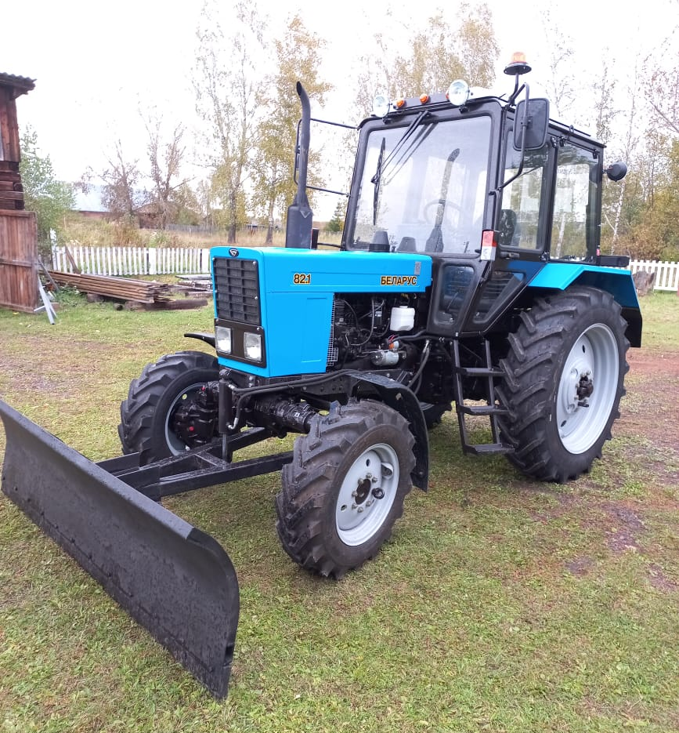
Уважаемые жители села!

Вот и подошло время подвести итоги выполненных работ по проекту «Приобретение трактора», исполненного в рамках Программы поддержки местных инициатив, при содействии института Государственного и муниципального управления при Правительстве Красноярского края.
Реализация проекта осуществлялась под пристальным вниманием инициативной группы. Контроль за сбором денежных средств от жителей села, а также предпринимателей, осуществлялся под пристальным вниманием члена инициативной группы: Зиневич Фёдора Павловича и администрации Балахтонского сельсовета. При этом каждый житель нашего села, внёсший свой вклад в общее дело, имел возможность следить за ходом выполнения работ.
Реализация проекта «Приобретение трактора» подошла к концу. Контракт был заключен с ООО «Торговый дом «Спецтехника»» от 16.08.2021 года.
Поставка трактора осуществлена в установленный законом срок. Реализация проекта по приобретению трактора в рамках Программы поддержки местных инициатив позволит сократить время расчистки дорог населенных пунктов сельсовета. У администрации сельсовета появиться возможность экономить бюджетные средства на приобретение запчастей на прежний трактор-экскаватор. В значительной мере будут снижены финансовые затраты на заключение договоров по оказанию услуг по расчистке дорог и благоустройству территории.
Работа инициативной группы избранной для реализации данного проекта, закончена. Спасибо за работу и проявленную активность.

Благодарим жителей за финансовую поддержку проекта!
____________________________________________________________
Страница 13 № 09/203 «Балахтонские вести» 30 сентября 2021 года
__________________________________________________________________________________

ПОЗДРАВЛЯЕМ
НАШИХ ОКТЯБРЬСКИХ ЮБИЛЯРОВ!

01 октября
СЕМИДЕСЯТИЛЕТНИЙ ЮБИЛЕЙ
ОТМЕТИТ
Нина Валентиновна Наумченко
03 октября
СЕМИДЕСЯТИПЯТИЛЕТНИЙ ЮБИЛЕЙ
ОТМЕТИТ
Любовь Валентиновна Первушина
29 октября
СЕМИДЕСЯТИПЯТИЛЕТНИЙ ЮБИЛЕЙ
ОТМЕТИТ
Екатерина Михайловна Жицкая

и СЕНТЯБРЬСКИХ: 08 сентября
ВОСЬМИДЕСЯТИЛЕТНИЙ ЮБИЛЕЙ
ОТМЕТИЛ
Иван Никитович Метелев
Дорогие наши юбиляры!
Искренне и сердечно поздравляем вас с такими замечательными датами!

В.А. Мецгер – Глава Балахтонского сельсовета
Е.А. Гардт – председатель сельского Совета депутатов
____________________________________________________________
Страница 14 № 09/203 «Балахтонские вести» 30 сентября 2021 года

__________________________________________________________________________________

ПАМЯТКА ПОЖАРНОЙ БЕЗОПАСНОСТИ

в осеннее-зимний период

В связи с установлением холодной погодой население активно использует в быту электронагревательные приборы. Вместе с тем для обогрева домов и квартир нередко используют обогреватели не заводского изготовления, представляющие собой серьезную опасность не только для сохранности жилища, но и для жизни людей. Кроме этого, использование дополнительных бытовых электроприборов многократно увеличивают нагрузку на электросеть, которая может привести к перегрузке и короткому замыканию в местах соединения проводов, и возгоранию ветхих проводов.

Необходимо строго соблюдать установленные для всех правила пожарной безопасности в быту и, прежде всего, требования пожарной безопасности при установке и эксплуатации электроприборов.

Следует вовремя проводить ревизию электропроводки и замер сопротивления изоляции электропроводов, содержать в исправном состоянии розетки, выключатели, рубильники и другие электроприборы.

Категорически запрещается подвешивать абажуры на электрических проводах, заклеивать электропроводку обоями, закрашивать масляной краской, включать в одну розетку одновременно несколько приборов.

Уходя из дома, следует выключать бытовую технику, не оставлять без присмотра включенные электроприборы, работающие в режиме ожидания. Даже поставленный на зарядку аккумулятора мобильный телефон и ноутбук могут стать причиной возгорания.

Не следует разбирать и ремонтировать электрооборудование и электротехнику самостоятельно, безопаснее доверить починку прибора специалисту. Пожары с наиболее тяжелыми последствиями (гибель людей и большой материальный ущерб) происходят в ночное время.

И ещё. Напоминаем вам: чтобы уберечь себя и своих близких от пожара, следует также навсегда отказаться от привычки курить в жилых помещениях, не оставлять непотушенной сигарету, ни в коем случае не бросать не потушенные спички и окурки на пол.

Если произошло возгорание, звоните по телефону 01, по сотовой связи 112. Постарайтесь как можно быстрее покинуть горящее помещение. Не теряйте времени на спасение имущества, главное – спасти себя и других, попавших в беду.

__________________________________

Балахтонские вести

Учредитель: Балахтонский сельский Совет депутатов Козульского района
Наш адрес: с. Балахтон ул. Советская 82В
Газета выходит один раз в месяц
Тираж 30 экземпляров
Ответственный за выпуск и редактор Елена Арнольдовна Гардт

С электронной версией газеты можно ознакомиться
на сайте администрации сельсовета https://balahton.ru/

